Консультация для родителей и воспитателей:

Как облегчить ребенку расставание с родителями?

Болезненная разлука с родителями может возникнуть у детей любого возраста. Детям тяжело расставаться с родителями по многим причинам – это и страх разлуки, и плохое настроение, и конфликт между ребенком и родителем, и долгий перерыв в посещении детского сада, и др. Со стороны педагогического персонала требуется поддержка, важно успокоить ребенка, объяснить, что родители вернутся за ним, а во время их отсутствия о нем позаботятся.
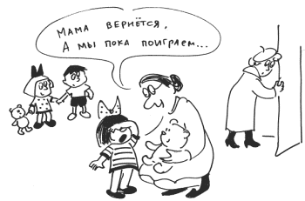

Как быть…

РОДИТЕЛЯМ
Один из вариантов – пройти вместе с ребенком в группу и оставаться там в течение некоторого времени, чтобы ребенок мог найти себе занятие по интересам.
Обязательно прощайтесь с ребенком и говорите ему, когда вы за ним вернетесь. Ритуалы прощания могут быть разные: поцеловать ребенка, прочитать прощальное стихотворение, прощаться ручками, носиком, глазками, помахать рукой, посмотреть в окно, как уходит мама, ввести ребенка в группу и др.
Оставьте какие-то свои вещи ребенку, чтобы ему не было одиноко: фотографию, расческу, заколку, шарфик и др.

ВОСПИТАТЕЛЯМ
Выясните, какие игрушки и какие занятия интересуют ребенка, и предложите их ему, когда он появится в группе.
Уделяйте ребенку дополнительное внимание, пока он привыкает к обстановке и успокаивается.
Встречайте ребенка в приемной с улыбкой, радостью, что он пришел к вам в группу.
Увлеките ребенка интересной игрушкой, сюрпризным моментом, интересным заданием или вовлеките его в коллективную игру.
Поговорите с ребенком, скажите ему, что вы понимаете его чувства. Дайте возможность ребенку выразить свои чувства в рисовании или разговоре со взрослым, которому он доверяет, или с «лучшим другом».
Разрешайте ребенку приносить с собой из дома любимую игрушку, книгу. Прочитайте книгу для всех детей, пусть ребенок научит других детей играть в свою любимую игру.
Порекомендуйте родителям первое время забирать ребенка пораньше, чтобы он не остался последним в группе.
И, что самое важное, создайте вокруг ребенка обстановку безопасности и заботы.

Подготовила воспитатель Виноградова М.С.

